**TRABAJO DE SQL**

**PRESENTADO POR**

**SCARLET YULIANA ROBLES MUÑOZ**

**INSTRUCTOR**

**MIGUEL TEJEDOR**

**ADSO**

**CGAO**

**2024**

**3. FORMULACION DE LAS ACTIVIDADES DE APRENDIZAJE**

3.1 Observe las siguientes tablas de la base de datos:

**SELECT**

Es la función más utilizada en bases de datos ya que ella nos permite obtener el dato preciso o un conjunto de datos que el cliente desea saber, por ejemplo se cuenta con una tabla con dueños y otra tabla de mascotas, donde se desea saber cuales son las mascotas del dueño ‘Pedro Perez’ o saber Cual es el dueño de la mascota ‘Rocinante’. Ej.

Dada las siguiente base de datos llamada laVeterinaria:

|  |  |  |  |  |  |  |  |  |  |  |  |  |  |  |  |  |  |  |  |  |  |  |  |  |  |  |  |  |  |  |  |  |  |  |  |  |  |  |  |  |
| --- | --- | --- | --- | --- | --- | --- | --- | --- | --- | --- | --- | --- | --- | --- | --- | --- | --- | --- | --- | --- | --- | --- | --- | --- | --- | --- | --- | --- | --- | --- | --- | --- | --- | --- | --- | --- | --- | --- | --- | --- |
| |  |  | | --- | --- | | Propietario | | | cedulaProp | nombreProp | | 13999888 | Raul Fulton | | 63444555 | Laura Jimenez | | 110177788 | Silvia Santos | | |  |  | | --- | --- | | Raza | | | idRaza | nombreRaza | | 1 | Canino | | 2 | Fenilo | | 3 | Roedor | | 4 | Lagarto | | | |  |  |  | | --- | --- | --- | | Veterinaria | | | | idVet | nombreVet | direccionVet | | 1 | Hacienda | Cra 6 No 4 – 89 | | 2 | Scott | Cll 5 No. 23 – 4 | | 3 | Animalisto | Cra 9 No 3 – 45 | |
| |  |  |  |  |  |  | | --- | --- | --- | --- | --- | --- | | Mascota | | | | | | | idMascota | nombreMascota | idRazaMascota | pesoMascot | CumpleMascot | propietarioMascota | | 1 | Tony | 1 | 1010 | 2005-03-18 | 13999888 | | 2 | Rintintin | 1 | 2205 | 2000-07-23 | 13999888 | | 3 | Lassie | 1 | 4300 | 2002-02-13 | 13999888 | | 4 | Paspartuk | 2 | 701 | 2008-10-16 | 63444555 | | 5 | Stuart | 3 | 122 | 2011-02-17 | 110177788 | | 6 | Carraman | 2 | 405 | 2007-01-30 | 63444555 | | | | |
| |  |  |  |  | | --- | --- | --- | --- | | Atencion | | | | | idAtencion | idMasAte | idServiAte | idVetAte | | 1 | 1 | 1 | 1 | | 2 | 3 | 2 | 1 | | 3 | 6 | 2 | 3 | | 4 | 4 | 3 | 2 | | | |  |  | | --- | --- | | Servicio | | | idServicio | descripcionServicio | | 1 | Peluqueria | | 2 | Infertilizacion de 90 dias | | 3 | Consulta medica | | |

3.2 Realizar las anteriores tablas usando el comando CREATE TABLE (tenga en cuenta que algunas tablas tienen llave foranea), realizar las siguientes consultas y copiar el resultado en word como SQLveterinaria, posteriormente subirlos a la plataforma la evidencia.

Se desea saber cuales son todos los datos de los propietarios registrados

[SELECT](http://localhost/phpmyadmin/url.php?url=https://dev.mysql.com/doc/refman/8.0/en/select.html" \t "mysql_doc) \* FROM `propietario`;

Se desea saber cuales son los nombres y direcciones de todas las veterinarias registradas

[SELECT](http://localhost/phpmyadmin/url.php?url=https://dev.mysql.com/doc/refman/8.0/en/select.html" \t "mysql_doc) nombreVet, direccionVet FROM veterinario;

Se desea saber cuales son los nombres y pesos de las mascotas donde el peso sea **mayor** a 1000

[SELECT](http://localhost/phpmyadmin/url.php?url=https://dev.mysql.com/doc/refman/8.0/en/select.html" \t "mysql_doc) nombreMascota, pesoMascot FROM Mascota WHERE pesoMascot > 1000;

Se desea saber cuales son los nombres de las mascotas cuyo peso sea **entre** 700 **y** 1500

[SELECT](http://localhost/phpmyadmin/url.php?url=https://dev.mysql.com/doc/refman/8.0/en/select.html" \t "mysql_doc) nombreMascota FROM Mascota WHERE pesoMascot BETWEEN 700 [AND](http://localhost/phpmyadmin/url.php?url=https://dev.mysql.com/doc/refman/8.0/en/logical-operators.html%23operator_and" \t "mysql_doc) 1500;

Se desea saber cuales son los nombre de mascotas **ordenados por** peso de manera **descentente**

[SELECT](http://localhost/phpmyadmin/url.php?url=https://dev.mysql.com/doc/refman/8.0/en/select.html" \t "mysql_doc) nombreMascota FROM Mascota ORDER BY pesoMascot DESC;

Se desea saber cuales son los nombres de mascotas del propietario ‘Raul Fulton’

[SELECT](http://localhost/phpmyadmin/url.php?url=https://dev.mysql.com/doc/refman/8.0/en/select.html" \t "mysql_doc) nombreMascota FROM Mascota WHERE propietarioMascota [IN](http://localhost/phpmyadmin/url.php?url=https://dev.mysql.com/doc/refman/8.0/en/comparison-operators.html%23function_in" \t "mysql_doc) ([SELECT](http://localhost/phpmyadmin/url.php?url=https://dev.mysql.com/doc/refman/8.0/en/select.html" \t "mysql_doc) cedulaProp FROM Propietario WHERE nombreProp [LIKE](http://localhost/phpmyadmin/url.php?url=https://dev.mysql.com/doc/refman/8.0/en/string-comparison-functions.html%23operator_like" \t "mysql_doc) "Raul Fulton");

Se desea saber cuales son los nombres de mascotas **junto con** su respectivo propietario.

[SELECT](http://localhost/phpmyadmin/url.php?url=https://dev.mysql.com/doc/refman/8.0/en/select.html" \t "mysql_doc) mascota.nombreMascota, propietario.nombreProp FROM mascota INNER JOIN propietario ON mascota.propietarioMascota = Propietario.cedulaProp;

Se desea saber cuales el nombre de la mascota junto con la raza

[SELECT](http://localhost/phpmyadmin/url.php?url=https://dev.mysql.com/doc/refman/8.0/en/select.html" \t "mysql_doc) Mascota.nombreMascota, Raza.nombreRaza FROM Mascota INNER JOIN Raza ON Mascota.idRazaMascota = Raza.idRaza;

Se desea saber los datos de la atencion prestada a las mascotas

[SELECT](http://localhost/phpmyadmin/url.php?url=https://dev.mysql.com/doc/refman/8.0/en/select.html" \t "mysql_doc) Mascota.nombreMascota, Servicio.descripcionServicio, veterinario.nombreVet FROM atencion INNER JOIN mascota ON atencion.idMasAte = mascota.idMascota INNER JOIN servicio ON atencion.idServiAte = servicio.idServicio INNER JOIN veterinario ON atencion.idVetAte = veterinario.idVet;

Se desea saber la **cantidad** de Roedores registrados

[SELECT](http://localhost/phpmyadmin/url.php?url=https://dev.mysql.com/doc/refman/8.0/en/select.html" \t "mysql_doc) [COUNT](http://localhost/phpmyadmin/url.php?url=https://dev.mysql.com/doc/refman/8.0/en/aggregate-functions.html%23function_count" \t "mysql_doc)(\*)FROM mascota WHERE idRazaMascota [in](http://localhost/phpmyadmin/url.php?url=https://dev.mysql.com/doc/refman/8.0/en/comparison-operators.html%23function_in" \t "mysql_doc)([SELECT](http://localhost/phpmyadmin/url.php?url=https://dev.mysql.com/doc/refman/8.0/en/select.html" \t "mysql_doc) idRazaMascota FROM raza WHERE nombreRaza [LIKE](http://localhost/phpmyadmin/url.php?url=https://dev.mysql.com/doc/refman/8.0/en/string-comparison-functions.html%23operator_like" \t "mysql_doc) "Roedor" );

Se desea saber cuál es el **promedio** de peso de todas las mascotas agrupados por raza mostrando el nombre de la raza

[SELECT](http://localhost/phpmyadmin/url.php?url=https://dev.mysql.com/doc/refman/8.0/en/select.html" \t "mysql_doc) Raza.nombreRaza, [AVG](http://localhost/phpmyadmin/url.php?url=https://dev.mysql.com/doc/refman/8.0/en/aggregate-functions.html%23function_avg" \t "mysql_doc)(Mascota.pesoMascot) FROM Mascota INNER JOIN Raza ON Mascota.idRazaMascota = Raza.idRaza GROUP BY Mascota.idRazaMascota;

Se desea saber cual es la mascota **más** pesada:

[SELECT](http://localhost/phpmyadmin/url.php?url=https://dev.mysql.com/doc/refman/8.0/en/select.html" \t "mysql_doc) pesoMascot, nombreMascota FROM Mascota WHERE pesoMascot = ([SELECT](http://localhost/phpmyadmin/url.php?url=https://dev.mysql.com/doc/refman/8.0/en/select.html" \t "mysql_doc) [MAX](http://localhost/phpmyadmin/url.php?url=https://dev.mysql.com/doc/refman/8.0/en/aggregate-functions.html%23function_max" \t "mysql_doc)(pesoMascot) FROM Mascota);

Otra manera de averiguarlo es ordenando **desc**endentemente los pesos y seleccionando el primer registro:

[SELECT](http://localhost/phpmyadmin/url.php?url=https://dev.mysql.com/doc/refman/8.0/en/select.html" \t "mysql_doc) pesoMascot, nombreMascota FROM Mascota ORDER BY pesoMascot DESC LIMIT 1;

Se desea saber cuál es la mascota con el peso menor.

[SELECT](http://localhost/phpmyadmin/url.php?url=https://dev.mysql.com/doc/refman/8.0/en/select.html" \t "mysql_doc) pesoMascot,nombreMascota FROM mascota WHERE pesoMascot=([SELECT](http://localhost/phpmyadmin/url.php?url=https://dev.mysql.com/doc/refman/8.0/en/select.html" \t "mysql_doc) [MIN](http://localhost/phpmyadmin/url.php?url=https://dev.mysql.com/doc/refman/8.0/en/aggregate-functions.html%23function_min" \t "mysql_doc)(pesoMascot)FROM mascota);

Se desea saber cuál es la **sumatoria** de pesos por raza

[SELECT](http://localhost/phpmyadmin/url.php?url=https://dev.mysql.com/doc/refman/8.0/en/select.html" \t "mysql_doc) Raza.nombreRaza, [SUM](http://localhost/phpmyadmin/url.php?url=https://dev.mysql.com/doc/refman/8.0/en/aggregate-functions.html%23function_sum" \t "mysql_doc)(pesoMascot) FROM Mascota INNER JOIN Raza ON Mascota.idRazaMascota = Raza.idRaza GROUP BY Mascota.idRazaMascota;

3.3 Dada las siguiente base de datos llamado sistemabancario (crearla en phpmyadmin):

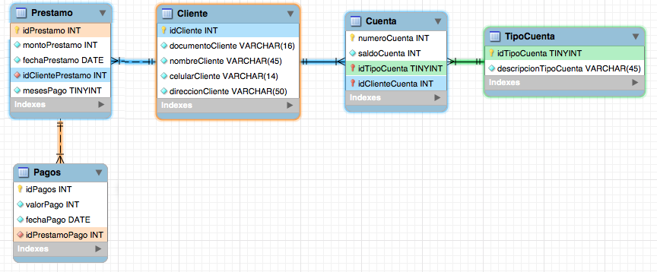

Las siguientes scripts y los resultados debe guardarlo archivo word llamado sqlbancario.doc y subir la evidencia al LMS

a. Cree las tablas usando el comando CREATE TABLE tenga en cuenta el uso de REFERENCES.

CREATE TABLE cliente(

idcliente int NOT null AUTO\_INCREMENT PRIMARY KEY,

documentocliente int not null,

nombrecliente varchar (45) not null,

celularcliente varchar (14) not null,

direccioncliente varchar (50) not null

);

CREATE TABLE prestamo(

idprestamo int NOT null AUTO\_INCREMENT PRIMARY KEY,

montoprestamo int not null,

fechaprestamo date not null,

idclienteprestamo int not null,

FOREIGN KEY (idclienteprestamo) REFERENCES cliente(idcliente),

mesespago int not null

);

CREATE TABLE tipocuenta(

idtipocuenta int NOT null AUTO\_INCREMENT PRIMARY KEY,

descripciontipocuenta varchar (45) not null

);

CREATE TABLE cuenta(

numerocuenta int NOT null AUTO\_INCREMENT PRIMARY KEY,

saldocuenta int not null,

idtipocuenta int not null,

FOREIGN key (idtipocuenta) REFERENCES tipocuenta (idtipocuenta),

idclientecuenta int not null,

FOREIGN key (idclientecuenta) REFERENCES cliente (idcliente)

);

CREATE TABLE pagos(

idpagos int NOT null AUTO\_INCREMENT PRIMARY KEY,

valorpago int not null,

fechapago date not null,

idprestamopago int not null,

FOREIGN KEY (idprestamopago) REFERENCES prestamo (idprestamo)

);

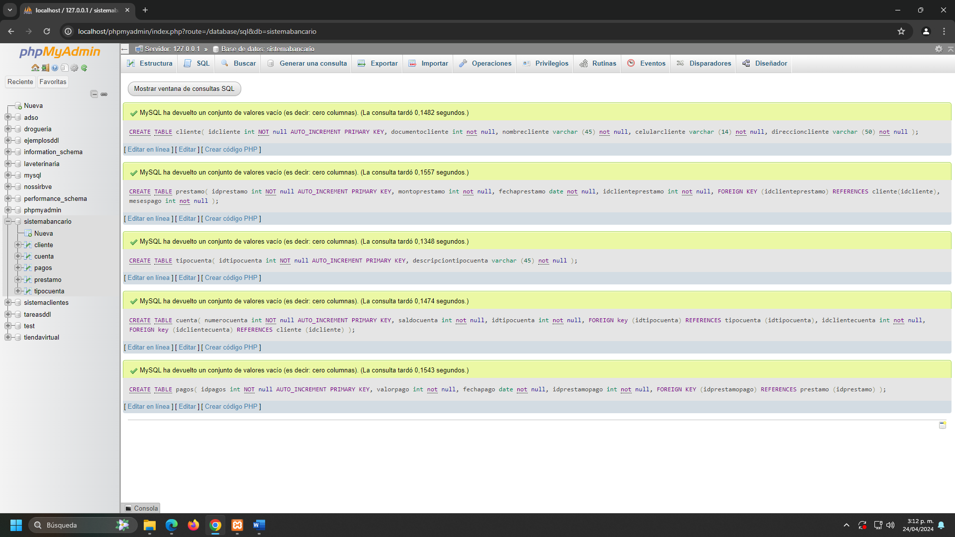

b. Genere la vista de relaciones usando la opcion Estructura para cada tabla.

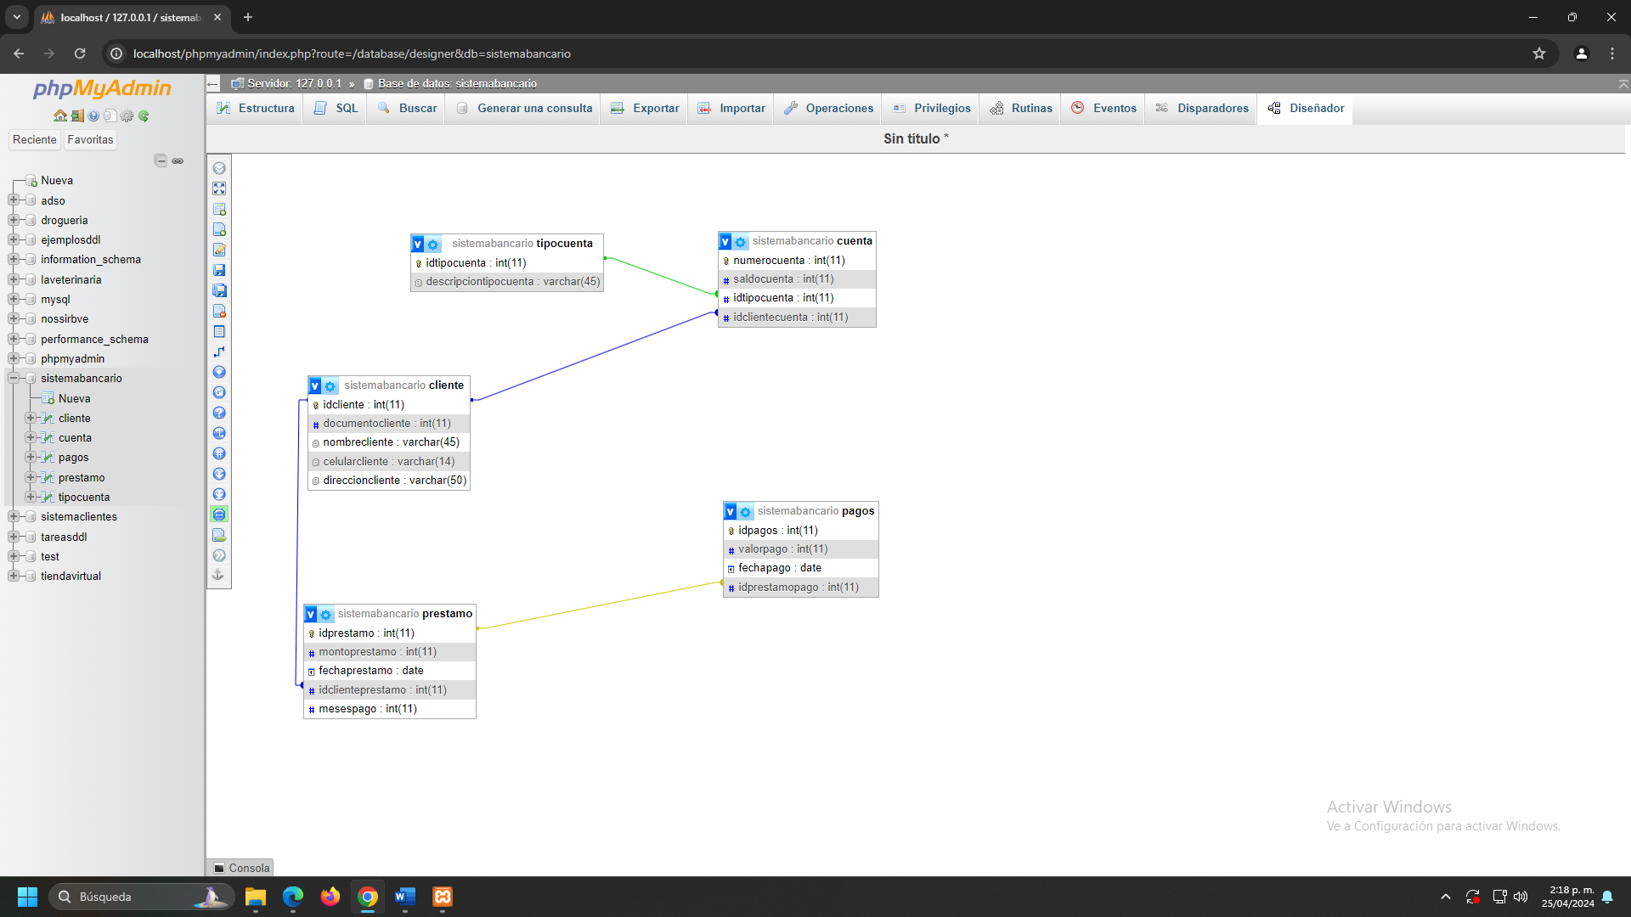

c. Inserte 3 Clientes, 3 tipos de cuenta (ahorro, corriente, rendimax), 5 Cuentas, 4 Prestamos y 3 pagos.

INSERT INTO cliente (idcliente, documentocliente, nombrecliente, celularcliente, direccioncliente)

VALUES (1, 1099203123, "bartolito", "3122132343", "cra8 # 23-34"),

(2, 1099265884, "bartolitololo", "3122134879", "cra6 # 56-94"),

(3, 1099201247, "bartolitolulu", "3175454256", "cra9 # 12-47");

INSERT INTO tipocuenta (idtipocuenta, descripciontipocuenta)

VALUES (1, "ahorro"),

(2, "corriente"),

(3, "rendimax");

INSERT INTO cuenta (numerocuenta, saldocuenta, idtipocuenta, idclientecuenta)

VALUES (1, 50000, 1, 1),

(2, 40000, 2, 2),

(3, 60000, 3, 3),

(4, 22000, 1, 1),

(5, 35000, 2, 2);

INSERT INTO prestamo (idprestamo, montoprestamo, fechaprestamo, idclienteprestamo, mesespago)

VALUES (1, 200500, Now(), 1, 6),

(2, 6000000, Now(), 2, 7),

(3, 4000000, Now(), 3, 8),

(4, 26600000, Now(), 1, 5);

INSERT INTO pagos (idpagos, valorpago, fechapago, idprestamopago)

VALUES (1, 200500, Now(), 1),

(2, 6000000, Now(), 2),

(3, 4000000, Now(), 3);

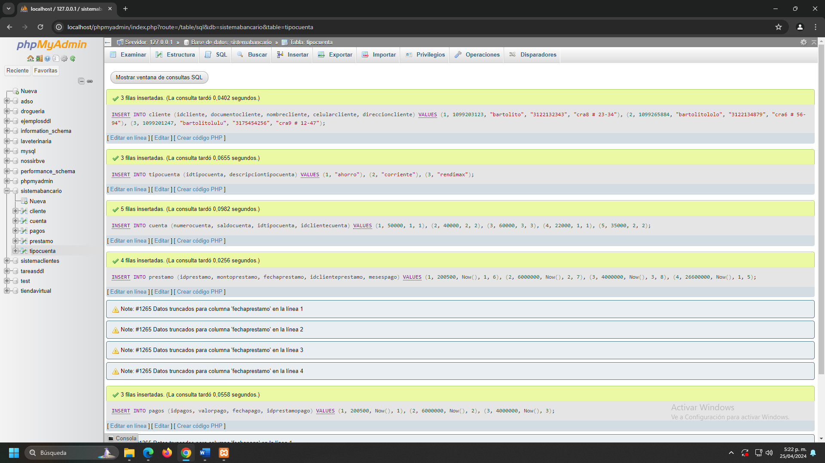

3.3.1 En un archivo word escriba las siguientes consultas y los resultados de cada una:

a. Se desea saber todos los datos de los clientes registrados

SELECT \* FROM `cliente` WHERE 1

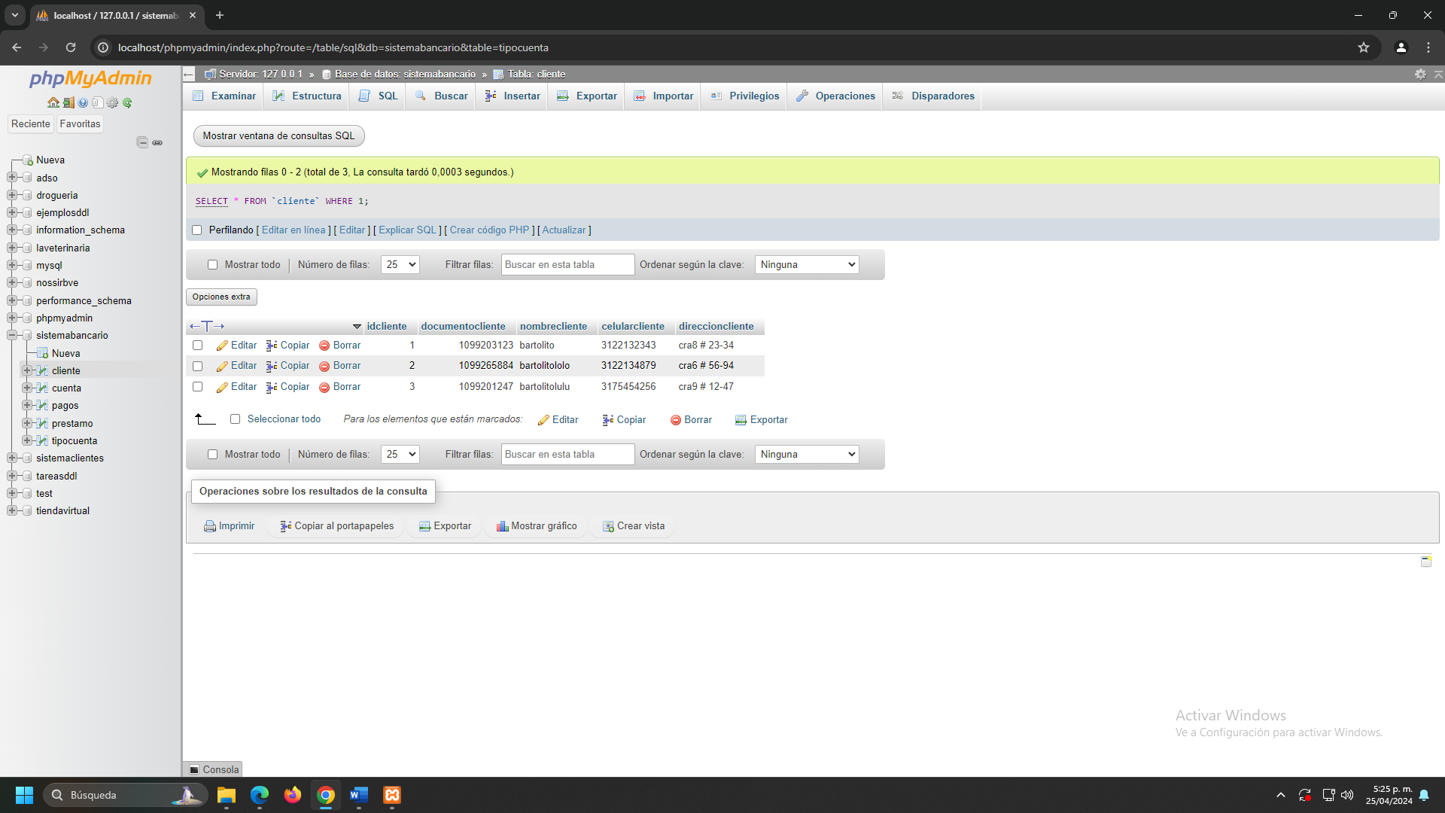

b. Se desea saber el numero de cuenta y que tipo de cuenta es de las cuentas registradas

[SELECT](http://localhost/phpmyadmin/url.php?url=https://dev.mysql.com/doc/refman/8.0/en/select.html" \t "mysql_doc) cuenta.numerocuenta, tipocuenta.descripciontipocuenta FROM cuenta INNER JOIN tipocuenta ON cuenta.idtipocuenta = tipocuenta.idtipocuenta;

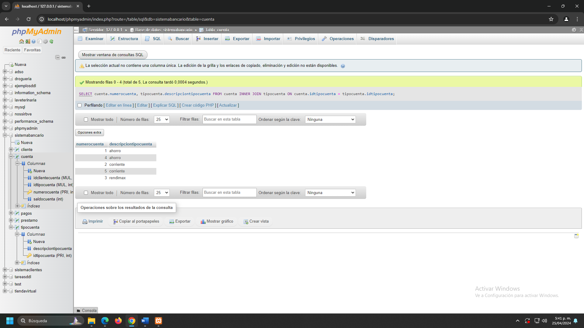

c. Se desea saber el nombre del cliente, su cuenta y el tipo de cuenta que posee.

SELECT cliente.nombrecliente, cuenta.numerocuenta, tipocuenta.descripciontipocuenta FROM cliente JOIN cuenta ON cliente.idcliente = cuenta.idclientecuenta JOIN tipocuenta ON cuenta.idtipocuenta = tipocuenta.idtipocuenta;

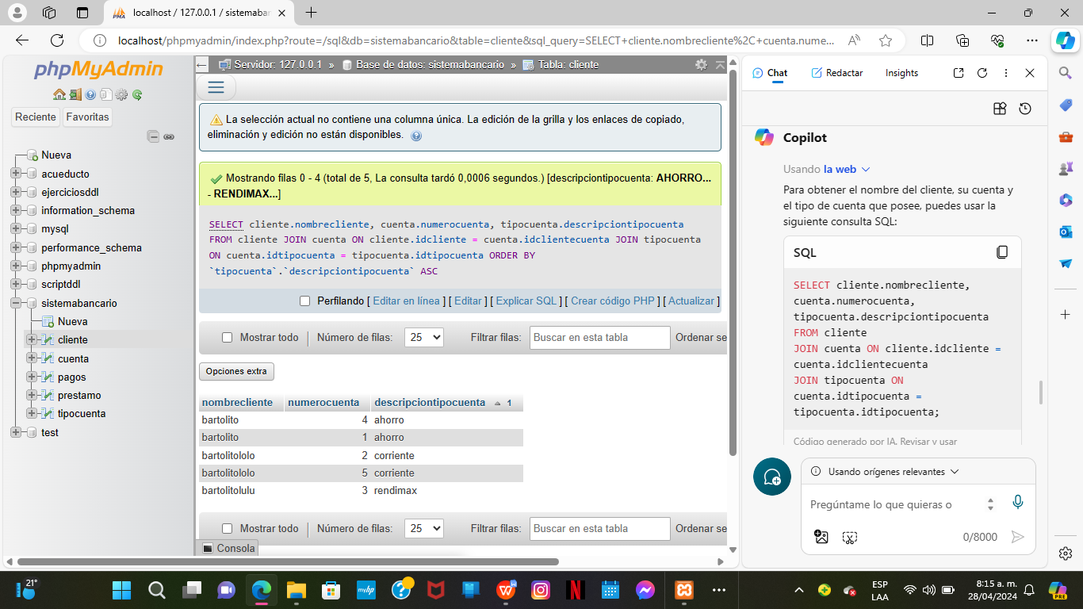

d. Se desea saber cual es el valor de pago más alto que hay registrado

SELECT MAX(valorpago) AS ValorPagoMaximo

FROM pagos;

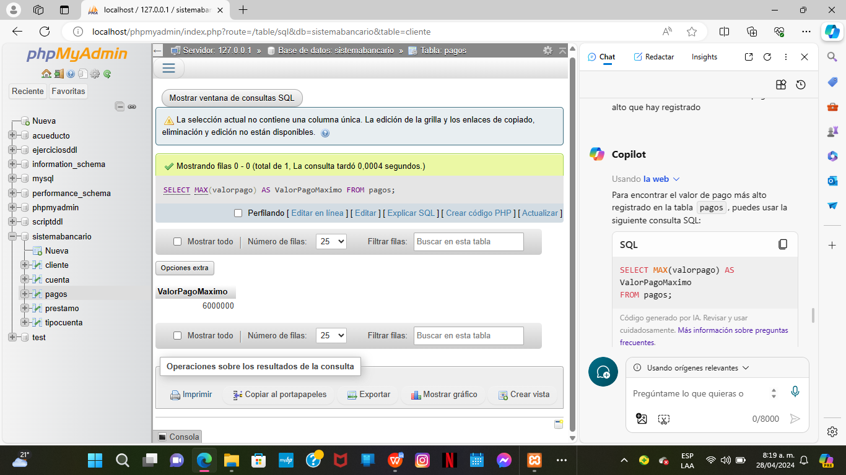

e. Se desea saber cual es el prestamo más pequeño que hay registrado

SELECT MIN(montoprestamo) AS PrestamoMinimo

FROM prestamo;

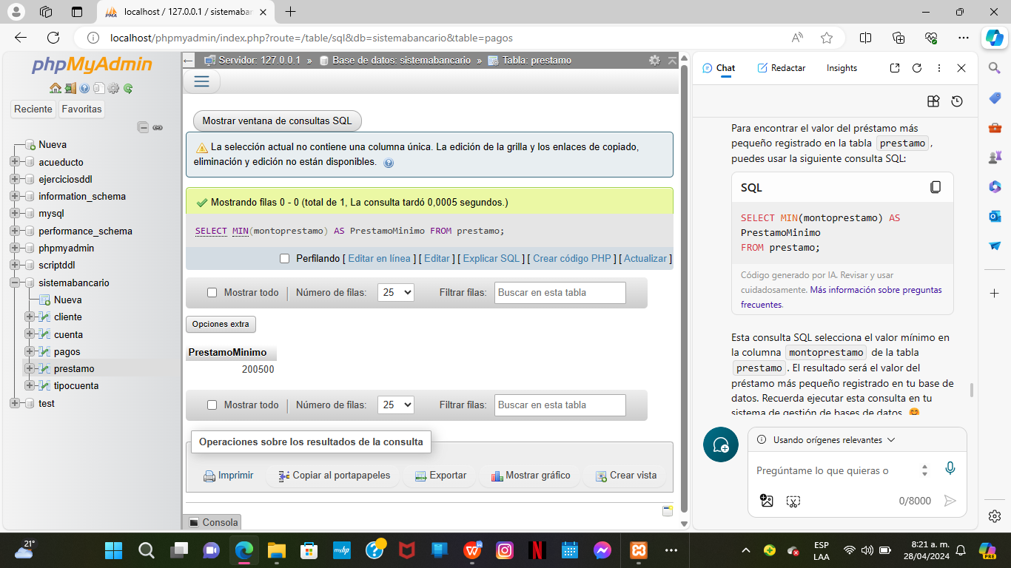

f. Se desea saber cual el monto del prestamo y nombre de cliente que tiene el prestamos más alto.

SELECT MAX(prestamo.montoprestamo) AS PrestamoMaximo, cliente.nombrecliente

FROM prestamo

JOIN cliente ON prestamo.idclienteprestamo = cliente.idcliente;

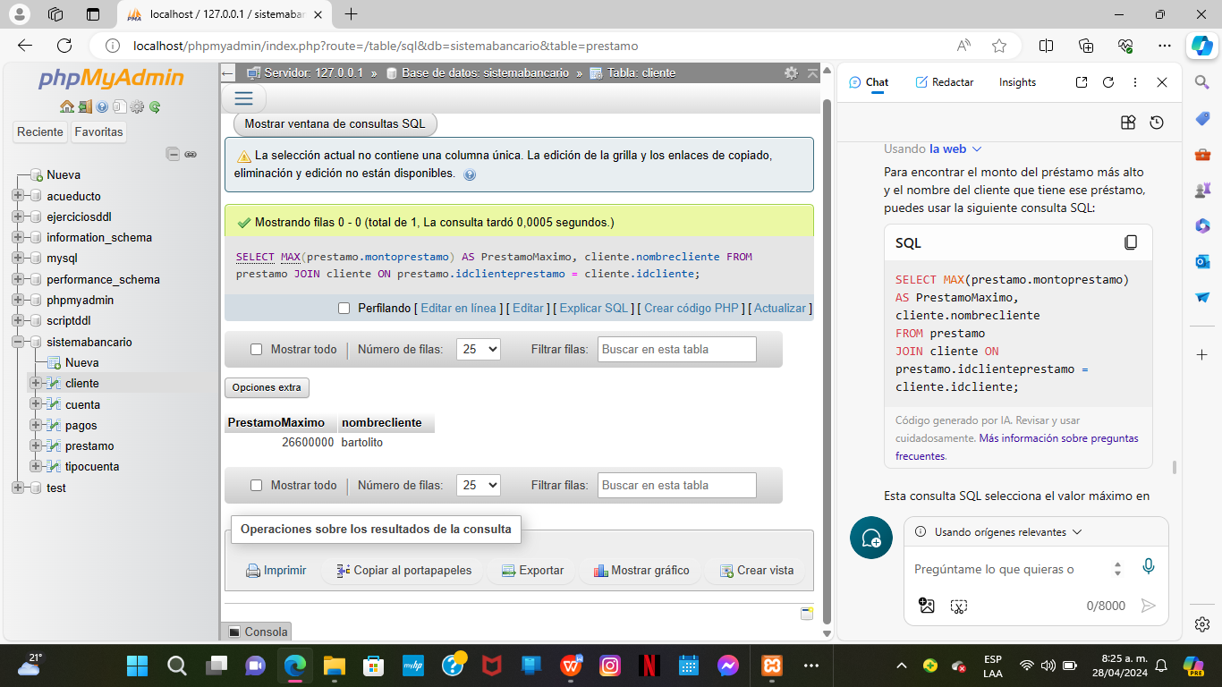

g. Cuales son las cuentas que tienen un saldo mayor a 40000

SELECT numerocuenta, saldocuenta

FROM cuenta

WHERE saldocuenta > 40000;

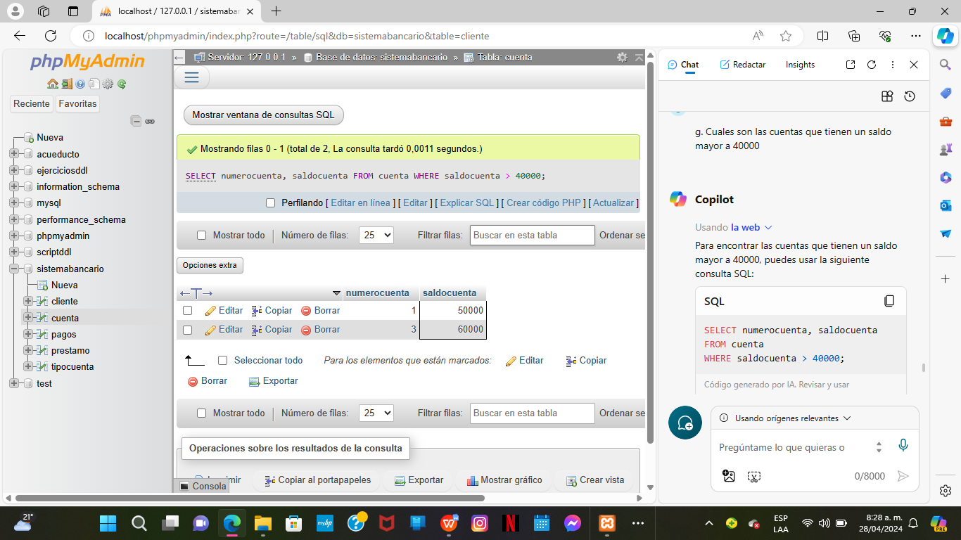

h. Cuales son los clientes que tienen el monto de prestamos > que el saldo de Cuenta

SELECT cliente.nombrecliente

FROM cliente

JOIN prestamo ON cliente.idcliente = prestamo.idclienteprestamo

JOIN cuenta ON cliente.idcliente = cuenta.idclientecuenta

WHERE prestamo.montoprestamo > cuenta.saldocuenta;

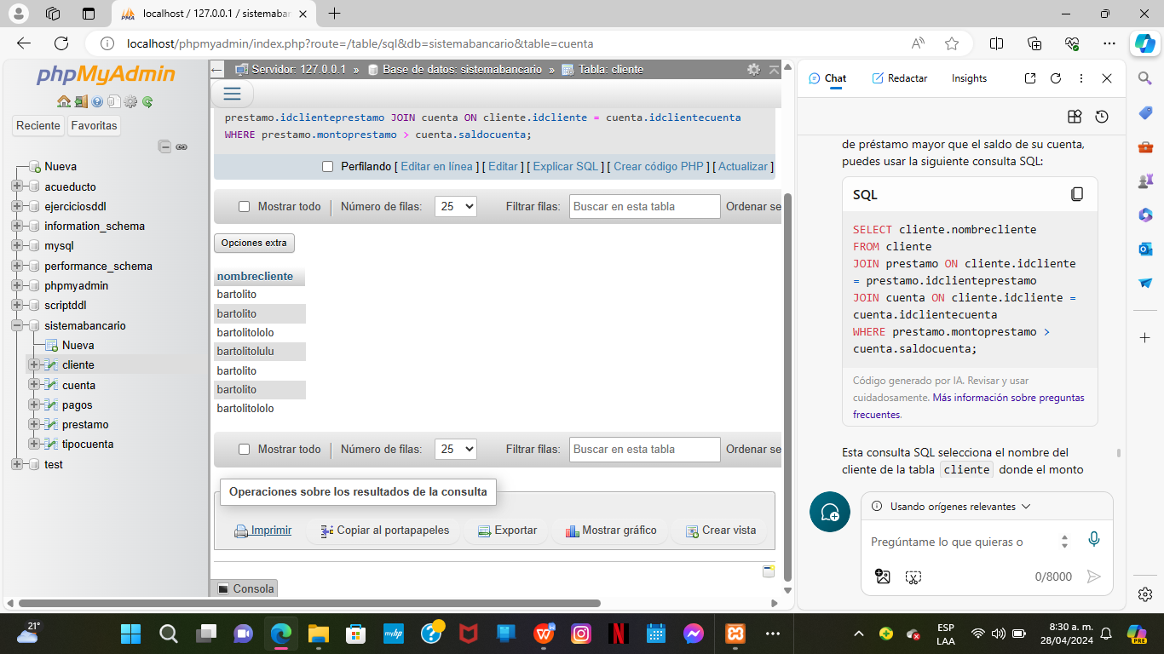

i. Se desea saber la totalidad de saldo que cada cliente tiene de sus respectivas cuentas.

SELECT cliente.nombrecliente, SUM(cuenta.saldocuenta) AS TotalSaldo

FROM cliente

JOIN cuenta ON cliente.idcliente = cuenta.idclientecuenta

GROUP BY cliente.nombrecliente;

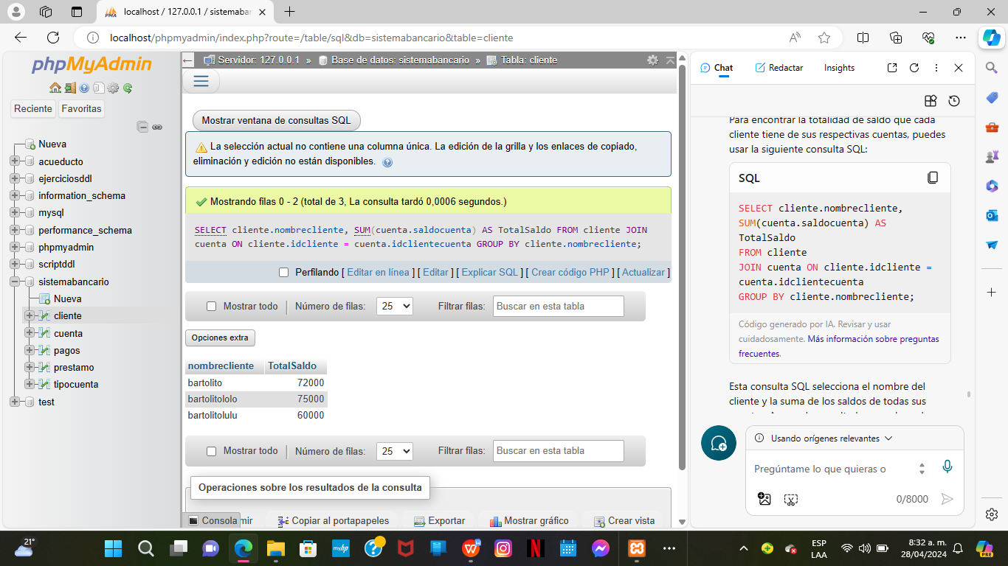

3.5 Cree tabla de clientes, libros, canción, autor, finca, mascota, película, estudiante para ejecutar las siguientes consultas y guardar el resultado en un archivo Word.

Funciones de texto:

Mostrar los nombres de los clientes en MAYUSCULAS

[SELECT](http://localhost/phpmyadmin/url.php?url=https://dev.mysql.com/doc/refman/8.0/en/select.html" \t "mysql_doc) UPPER (nombreCliente)FROM cliente;

Mostrar el titulo del libro en minúscula

[SELECT](http://localhost/phpmyadmin/url.php?url=https://dev.mysql.com/doc/refman/8.0/en/select.html" \t "mysql_doc) LOWER (nombreLibro)FROM libro;

Colocar un nombres a las columnas de una consulta:

[SELECT](http://localhost/phpmyadmin/url.php?url=https://dev.mysql.com/doc/refman/8.0/en/select.html" \t "mysql_doc) idCancion as "Id Cancion" , artistaCan as "Artista" ,duracionCan as "Duración" FROM cancion;

Saber la cantidad de letras (incluye espacios, números, símbolos) del nombre de un Autor

[SELECT](http://localhost/phpmyadmin/url.php?url=https://dev.mysql.com/doc/refman/8.0/en/select.html" \t "mysql_doc) LENGTH (nombreAutor) FROM autor;

Obtener las 7 primeras letras (incluyes espacios, número, símbolos) del nombre de una finca:

[SELECT](http://localhost/phpmyadmin/url.php?url=https://dev.mysql.com/doc/refman/8.0/en/select.html" \t "mysql_doc) [LEFT](http://localhost/phpmyadmin/url.php?url=https://dev.mysql.com/doc/refman/8.0/en/string-functions.html%23function_left" \t "mysql_doc) (nombreFinca,7) FROM finca;

Obtener las ultimas 5 letras (incluye espacios, números, símbolos) del nombre de una mascota

[SELECT](http://localhost/phpmyadmin/url.php?url=https://dev.mysql.com/doc/refman/8.0/en/select.html" \t "mysql_doc) [RIGHT](http://localhost/phpmyadmin/url.php?url=https://dev.mysql.com/doc/refman/8.0/en/string-functions.html%23function_right" \t "mysql_doc)(nombreMascota,5)FROM mascota;

Obtiene una sección de 5 letras (incluye espacios, números, símbolos) desde el tercer carácter

[SELECT](http://localhost/phpmyadmin/url.php?url=https://dev.mysql.com/doc/refman/8.0/en/select.html" \t "mysql_doc) substring(nombrePelicula,3,5) FROM pelicula;

Obtiene la unión de varios textos en un solo campo

[SELECT](http://localhost/phpmyadmin/url.php?url=https://dev.mysql.com/doc/refman/8.0/en/select.html" \t "mysql_doc) concat (nombreEstudiante,apellidoEstudiante) FROM estudiante;

Patrones de búsqueda con **LIKE**

Obtener el estudiante que se llame Maria Moreno

SELECT nombreEstudiante FROM Cliente WHERE nombreEstudiante **LIKE** ‘Maria Moreno’

[SELECT](http://localhost/phpmyadmin/url.php?url=https://dev.mysql.com/doc/refman/8.0/en/select.html" \t "mysql_doc) nombreEstudiante FROM estudiante WHERE nombreEstudiante [LIKE](http://localhost/phpmyadmin/url.php?url=https://dev.mysql.com/doc/refman/8.0/en/string-comparison-functions.html%23operator_like" \t "mysql_doc) "Maria";

Obtener todos los clientes que comienzan con ‘Ar’

SELECT nombreClientes FROM Clientes WHERE nombreClientes **LIKE** ‘Ar%’;

[SELECT](http://localhost/phpmyadmin/url.php?url=https://dev.mysql.com/doc/refman/8.0/en/select.html" \t "mysql_doc) nombreCliente FROM cliente WHERE nombreCliente [LIKE](http://localhost/phpmyadmin/url.php?url=https://dev.mysql.com/doc/refman/8.0/en/string-comparison-functions.html%23operator_like" \t "mysql_doc) "Ar%";

Obtener todos las canciones que terminan con ‘ces’

[SELECT](http://localhost/phpmyadmin/url.php?url=https://dev.mysql.com/doc/refman/8.0/en/select.html" \t "mysql_doc) artistaCan FROM cancion where artistaCan [LIKE](http://localhost/phpmyadmin/url.php?url=https://dev.mysql.com/doc/refman/8.0/en/string-comparison-functions.html%23operator_like" \t "mysql_doc) "%ces";

Obtener todas las películas que inician con ‘Los’ y termina con ‘res’

[SELECT](http://localhost/phpmyadmin/url.php?url=https://dev.mysql.com/doc/refman/8.0/en/select.html" \t "mysql_doc) nombrePelicula FROM pelicula WHERE nombrePelicula [LIKE](http://localhost/phpmyadmin/url.php?url=https://dev.mysql.com/doc/refman/8.0/en/string-comparison-functions.html%23operator_like" \t "mysql_doc) "los%res";

Obtener todos los actores que tengan en su nombre ‘ardo’

[SELECT](http://localhost/phpmyadmin/url.php?url=https://dev.mysql.com/doc/refman/8.0/en/select.html" \t "mysql_doc) nombreAutor FROM autor WHERE nombreAutor [like](http://localhost/phpmyadmin/url.php?url=https://dev.mysql.com/doc/refman/8.0/en/string-comparison-functions.html%23operator_like" \t "mysql_doc) "%ardo%";

(Generalmente se realiza una conversión a mayúsculas o minúsculas )

3.6 Dada la base siguiente base de datos llamada acueducto: (crearla en phpmyadmin )

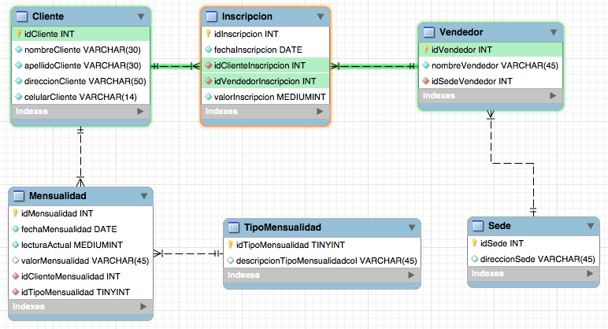

Insertar en cada tabla 5 registros, para tipo de mensualidad (consumo, reconexion, ampliacion, division)

Las siguientes scripts y resultados de consulta guardarlos en archivo Word llamado sqlacueducto.doc y subir la evidencia al LMS

1. Obtener la lista de todos los clientes donde aparezca el nombre en minúsculas y apellido en mayúsculas

[SELECT](http://localhost/phpmyadmin/url.php?url=https://dev.mysql.com/doc/refman/8.0/en/select.html" \t "http://localhost/phpmyadmin/index.php?route=/table/mysql_doc) LOWER(nombreCliente),UPPER (apellidoCliente) FROM cliente;

1. Obtener el nombre del vendedor y las tres primeras de letras del vendedor de todas las inscripciones

[SELECT](http://localhost/phpmyadmin/url.php?url=https://dev.mysql.com/doc/refman/8.0/en/select.html" \t "http://localhost/phpmyadmin/index.php?route=/table/mysql_doc) [LEFT](http://localhost/phpmyadmin/url.php?url=https://dev.mysql.com/doc/refman/8.0/en/string-functions.html%23function_left" \t "http://localhost/phpmyadmin/index.php?route=/table/mysql_doc) (nombreVendedor,3) from vendedor;

1. El total de mensualidades del mes de agosto (2014-09-01 a 2014-09-30)

[SELECT](http://localhost/phpmyadmin/url.php?url=https://dev.mysql.com/doc/refman/8.0/en/select.html" \t "http://localhost/phpmyadmin/index.php?route=/table/mysql_doc) DATE\_FORMAT(fechaMensualida, "%m-%Y") AS Mes, [COUNT](http://localhost/phpmyadmin/url.php?url=https://dev.mysql.com/doc/refman/8.0/en/aggregate-functions.html%23function_count" \t "http://localhost/phpmyadmin/index.php?route=/table/mysql_doc)(\*) AS TotalVentas FROM mensualidad WHERE fechaMensualida = fechaMensualida [AND](http://localhost/phpmyadmin/url.php?url=https://dev.mysql.com/doc/refman/8.0/en/logical-operators.html%23operator_and" \t "http://localhost/phpmyadmin/index.php?route=/table/mysql_doc) fechaMensualida BETWEEN '2014-09-01' [AND](http://localhost/phpmyadmin/url.php?url=https://dev.mysql.com/doc/refman/8.0/en/logical-operators.html%23operator_and" \t "http://localhost/phpmyadmin/index.php?route=/table/mysql_doc) '2014-09-30' GROUP BY DATE\_FORMAT(fechaMensualida, "%m-%Y");

1. Obtener por cada tipo de mensualidad la cantidad de mensualidades efectuadas

SELECT mensualidad.idTipoMensualidad, tipomensualidad.DescripcionTipoMensualidad FROM mensualidad INNER JOIN tipomensualidad ON mensualidad.idTipoMensualidad = tipomensualidad.idTipoMensualidad;

1. Obtener el cliente y la dirección de la sede donde hizo la inscripción

[SELECT](http://localhost/phpmyadmin/url.php?url=https://dev.mysql.com/doc/refman/8.0/en/select.html" \t "http://localhost/phpmyadmin/index.php?route=/table/mysql_doc) inscripcion.idClienteInscripcion, vendedor.idSedeVendedor, sede.direccionSede FROM inscripcion INNER JOIN cliente on inscripcion.idClienteInscripcion = cliente.nombreCliente INNER JOIN vendedor on inscripcion.idVendedorInscripcion = vendedor.idSedeVendedor INNER JOIN sede on inscripcion.idVendedorInscripcion = sede.direccionSede;

1. Buscar las lecturas de mensualidades cuyo tipo termine en ‘ion’

[SELECT](http://localhost/phpmyadmin/url.php?url=https://dev.mysql.com/doc/refman/8.0/en/select.html" \t "mysql_doc) lectura FROM mensual where lectura [LIKE](http://localhost/phpmyadmin/url.php?url=https://dev.mysql.com/doc/refman/8.0/en/string-comparison-functions.html%23operator_like" \t "mysql_doc) "%ion";